专题七：近代以来世界科学技术的历史足迹
一．考试说明考点要求
1、概述牛顿的主要成就，认识经典力学在近代自然科学理论发展中的历史地位。
2、简述达尔文进化论的主要观点。
3、列举瓦特和爱迪生的主要发明，说明科学技术进步对社会发展的作用。
4、知道相对论、量子论的主要内容，认识其意义。
二．基础知识梳理
一、知道牛顿的主要成就，认识经典力学在近代自然科学理论发展中的历史地位。知道相对论、量子论的主要内容，认识其意义。
1.牛顿“经典力学的建立”（1）经典力学建立的概况：牛顿三大运动定律和万有引力定律建立（2）经典力学建立的标志：《自然哲学的数学原理》（3）经典力学的影响。牛顿三大运动定律和万有引力定律建立后，光学、电磁学等与力学的进一步统一，大大推动了物理学的发展。经典力学体系的建立标志着近代科学的形成。
2.“从经典力学到相对论”：（爱因斯坦，继牛顿之后最伟大的科学家） 内容：相对性原理和光速不变原理。
3.“量子论的诞生与发展”（1）量子论的诞生、发展和量子力学：量子理论：普朗克的量子假说、玻尔的原子的量子理论、爱因斯坦的光量子论（2）量子论和量子力学的影响。标志着人类对客观规律的认识，开始从宏观世界深入到了微观世界。
量子理论与相对论构成现代物理学的基础，开阔了人们的视野，改变了人们的看世界的角度和方式，产生了深远影响。
二、 简述达尔文进化论的主要观点。
生物进化理论的诞生：《物种起源》发表。达尔文进化论主要观点：自然界中生物的物种是不断进化的，是不断从低级向高级发展的。自然界进化的规则是物竞天择，适者生存。（把“神”从生命领域里赶出去，戳穿“上帝造万物”流言），对近代中国维新变法思想产生影响（严复）。
三、列举瓦特和爱迪生的主要发明，说明科学技术进步对社会发展的作用。
1．瓦特改良蒸汽机，使蒸汽机成为“万能的原动机”（效率显著、可用于一切动力机械的“原动机”）。
2．蒸汽机对社会发展的作用——促进“蒸汽时代”的到来。
(动力革命：畜力、水力、风力→万能蒸汽机（图片）→发明和使用蒸汽机热潮，人类由此进入“蒸汽时代”)
3.(1)法拉第发现电磁感应现象，为发电机的研制提供理论基础。(2)电气技术的应用例如：德国工程师西门子制成发电机。比利时人格拉姆制成了直流电动机。美国人爱迪生（发明大王）发明了钨丝电灯，创建了第一个发电站。
4.电气技术的应用对社会发展的作用
电动机和发电机的发明，使电力得到广泛应用，使世界跨入“电气时代”，推动了社会生产力的发展，主要表现在：（1）电力成为一种新能源（2）电力成为工业生产的主要动力（3）推动了电气工业的发展
三．会考真题
1．“一个苹果让牛顿吸引了世界，一壶沸水让瓦特转动了世界，一个元素让爱迪生点燃了世界……”。该广告词中爱迪生的贡献是
A．研制彩色电视机 B．改良蒸汽机C．研制电子计算机 D．发明电灯
2．“一个苹果让牛顿吸引了世界，一壶沸水让瓦特转动了世界，一个元素让爱迪生点燃了世界……”，该广告词中瓦特的贡献是
A．研制彩色电视 B．发明电灯 C．研制内燃机 D．改良蒸汽机
3．“一个苹果让牛顿吸引了世界，一壶沸水让瓦特转动了世界，一个元素让爱迪生点燃了世界 ……”该广告词中爱迪生“点燃了世界”的发明是
A．电缆 B_电话 C．电报 D．电灯
4.“一壶开水让瓦特转动了世界，一个元素让爱迪生点燃了世界”。瓦特和爱迪生的突出贡献分别是
A.发明火车机车 研制发电机 B.改良蒸汽机 研制发电机
C．发明火车机车 发明电灯 D．改良蒸汽机 发明电灯
5．“牛顿缔造了工业革命的钥匙，瓦特拿着这把钥匙打开了工业革命的大门。”瓦特的贡献是
A．改良蒸汽机 B．研制火车机车 C．研制发电机 D．发明电灯

6．科学技术是推动社会进步的强大动力，下列科学家与其成就相对应，错误的一项是
A牛顿----经典力学 B普朗克----量子论 C爱迪生----改良蒸汽机 D爱因斯坦----相对论
7．科学技术是推动社会进步的强大动力。下列人物与成就相对应正确的是
A．毕升——指南针 B．牛顿——量子理论
C．瓦特——改良蒸汽机 D．达尔文——微生物学
8．“一个苹果让牛顿吸引了世界，一壶沸水让瓦特转动了世界，一个元素让爱迪生点燃了世界……”该广告词中牛顿的贡献是
A．发现万有引力定律 B．改良蒸汽机 C．研制电子计算机 D．发明电灯
9．牛顿曾说：“把简单的事情考虑得很复杂，可以发现新领域。”他在物理学“新领域”的成就是
A．经典力学 B．进化论 C．量子论 D．相对论
10.1859年，英国科学家达尔文发表了划时代的巨著《物种起源》，创立了
A．经典力学 B．进化论 C．相对论 D．量子论
11．19世纪英国诞生的一项伟大理论，戳穿了“上帝创造万物”的流言，把越来越多的人从宗教神学的无知、愚昧和落后中解放出来。该理论是
A．原子论 B．量子论 C．相对论 D．进化论
12. 20世纪初．爱因斯坦为物理学发晨带来革命性变化的贡献是提出
A．经典力学 B．相对论 C．量子论D．进化论
13．下列自然科学成就中，对中国近代民主思想产生重要影响的是
A．经典力学 B。进化论 C．相对论 D.量子论
13．1859 年发表的《物种起源》，建立了以自然选择为基础的严密的生物进化理论。该书的作者是
A．爱因斯坦 B．赫胥黎 C．达尔文 D．伽利略
14.19世纪中期，英国诞生了一项伟大理论，戳穿了“上帝创造万物”的流言，引起了教会的恐慌。该理论是
A．经典力学 B．相对论 C．进化论 D．量子论
15．达尔文推翻了那种把动物看作彼此毫无关联的、偶然的、神造的、不变的东西的观点……第一次把生物学放在完全科学的基础上。他创立的理论是
A．经典力学 B．量子论 C相对论 D．进化论
16.在生物科学中，首次将“造物主”（上帝）从生命现象的研究领域中驱逐出去的是
A.经典力学 B.进化论 C.相对论 D.量子论
17.下列科学家与其成就正确的是
A．牛顿——进化论 B．爱因斯坦—一相对沦
C．爱迪生一改良蒸汽机 D．普朗克——经典力学体系
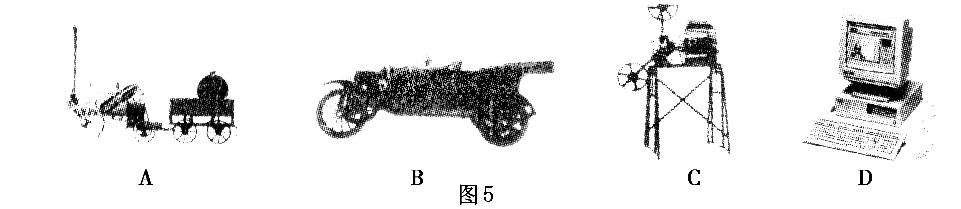
18．1900年，在法国举行第五届巴黎世界博览会，主题是“世纪回眸”——展示19世纪的科技成就。其展品不可能有

19．当今世界不分国家、不分地区，每个人都是地球村的公民。“地球村”由理想变为现实的最重要条件是
A．原子能工业的兴起 B．遗传工程的发展 C．因特网的发展 D．航天事业的发展
20．2009年，中国“天河一号”研制成功，成为继美国之后第二个能够研制千万亿次超级计算机的国家。发明世界首台计算机的国家是
A．日本 B．法国 C．美国 D．德国
21．民间有这样的说法：“天上一日，地上一年”。能验证这一说法的理论是
A．量子论 B．进化论 C．经典力学 D．相对论
22．民间有这样的说法：“天上一日，地上一年。”能验证这一说法的理论是
A．伽利略自由落体定律 B．牛顿万有引力定律
C．普朗克的量子理论 D．爱因斯坦的相对论
23．工业革命给人们的社会生活带来了重大变化，改变了世界面貌。阅读材料，回答问题。
材料一 发明、创造是人类文明进步的巨大推动力。
材料二
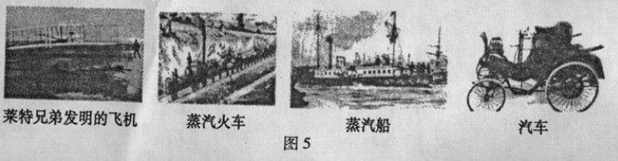
材料三 不断扩大产品销路的需要，驱使资产阶级奔走于全球各地。它必须到处落户，到处创业，到处建立联系…… 过去那种地方和民族的闭关自守状态，被各民族的各方面的互相往来和各方面的互相依赖所代替了。
（1）两次工业革命分别把人类带人什么时代？( 2 分）

（2）材料二中，属于第二次工业革命的发明有哪些？( 2 分）

综合上述材料，结合所学知识，分析工业革命有什么影响？( 4 分）

24.科学技术是人类杜会文明进步的重要推动力。阅读材料，回答问题。
材料二 “惊奇就是科学的种子。” “发明是百分之一的灵感加上百分之九十九的血汗。” “我平生从来没有做出过一次偶然的发明。我的一切发明都是深思熟虑和严格实验的结果。
——爱迪生
材料三 “因特网是魔幻的第七大洲，在这里，每个人只需敲几下健盘就可以了解到世界上所有的知识。” ——英特尔公司副总裁肖恩• 马洛克
（2）爱迪生的发明主要在什么领域？（1分）结合材料二，谈谈“发明大王”给你的启示。（2分）

（3）根据材料三，谈谈互联网的积极作用。（2分）

